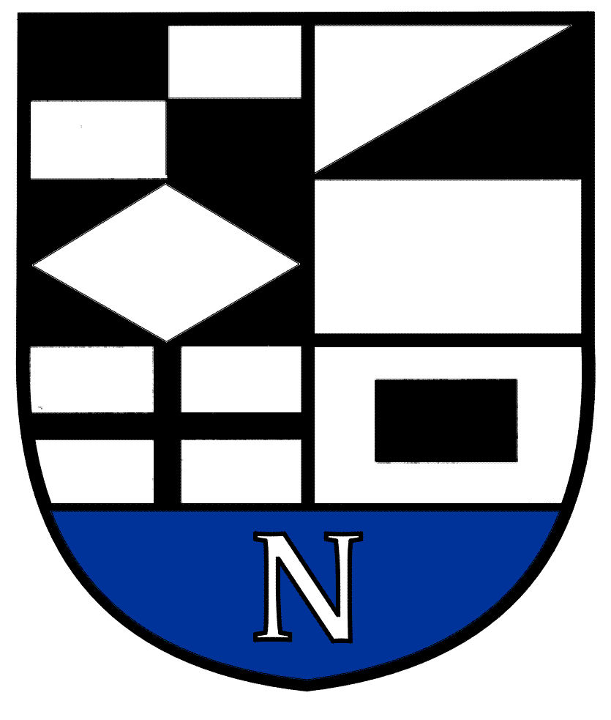
NERINGOS SAVIVALDYBĖS TARYBOS

ŠVIETIMO, KULTŪROS, JAUNIMO IR SPORTO KOMITETO POSĖDŽIO DARBOTVARKĖ Nr.3
2023-03-17
Neringa

Vadovaudamasis Neringos savivaldybės tarybos veiklos reglamento 52 punktu, šaukiu Švietimo, kultūros, jaunimo ir sporto komiteto posėdį 2023 m. kovo 22 d. 10.00 val. Neringos savivaldybės administracijos posėdžių salėje III aukšte ir sudarau posėdžio darbotvarkę:
- Dėl komiteto darbotvarkės patvirtinimo.
- Dėl pritarimo Neringos savivaldybės Tarybos ir mero 2022 metų veiklos ataskaitai.
- Dėl pritarimo Nidos lopšelio – darželio „Ąžuoliukas“ 2022 m. veiklos ataskaitai.
- Dėl pritarimo Neringos meno mokyklos 2022 m. veikos ataskaitai.
- Dėl pritarimo Neringos sporto mokyklos 2022 m. veiklos ataskaitai.
- Dėl pritarimo Neringos gimnazijos 2022 m. veiklos ataskaitai.
- Dėl turto perdavimo patikėjimo teise Neringos gimnazijai.
- Dėl Neringos savivaldybės Tarybos 2015 m. lapkričio 26 d. sprendimo Nr.T1-245 „Dėl Neringos meno mokyklos teikiamų atlygintinų paslaugų kainų nustatymo“ pakeitimo.
- Dėl Neringos savivaldybės Tarybos 2017 m. kovo 23 d. sprendimo Nr.T1-58 „Dėl Neringos sporto mokyklos teikiamų atlygintinų paslaugų kainų nustatymo“ pakeitimo.
- Dėl Neringos savivaldybės Tarybos 2019 m. birželio 27 d. sprendimo Nr.T1-119 „Dėl atlyginimo už vaikų išlaikymą Neringos savivaldybės švietimo įstaigose nustatymo tarkos aprašo patvirtinimo“ pakeitimo.
- Dėl Neringos savivaldybės Tarybos 2020 m. balandžio 25 d. sprendimo Nr.T1-62 „Dėl Neringos savivaldybės Nevyriausybinių organizacijų tarybos nuostatų patvirtinimo“ pakeitimo.
- Dėl pritarimo Neringos savivaldybės Jaunimo reikalų tarybos 2022 metų veiklos ataskaitai.
- Dėl Neringos savivaldybei reikalingų aukštos profesinės kvalifikacijos specialistų sąrašo patvirtinimo.
- Dėl pritarimo projekto „Gamta grįstas sveikatingumas – nauja pietų Baltijos regiono darnaus vystymosi koncepcija“ įgyvendinimui.
- Dėl pritarimo projekto „Baltijos gyvosios istorijos pamokos – mus vienija aistra, bendra praeitis ir ateitis“ įgyvendinimui.
- Dėl Neringos savivaldybės stipendijų kultūros ir meno kūrėjams įsteigimo ir nuostatų patvirtinimo.
- Dėl Neringos savivaldybės Tarybos 2023 m. vasario 2 d. sprendimo Nr.T1-19 „Dėl Neringos savivaldybės 2023 metų biudžeto patvirtinimo“ pakeitimo.
- Kt. klausimai.

Švietimo, kultūros, jaunimo ir sporto komiteto pirmininkas V.Giedraitis

